**반려동물 미생물 알고리즘**

----------------------------반려동물 미생물 MIrROR 분석 파이프라인-----------------------

1. **새로운 Sample sequencing data Input**
2. **Basecalling/Read correction**
3. **De-multiplexing/Adapter trimming**
4. **MIrROR process**
   1. Long read mapping
   2. Classification (Read count)
   3. Output = Mapping output file(paf 파일), Read count classification file(.txt, .std, mpa 파일)
5. **질환 별 MRS 지수 도출을 위한 taxonomy proportion 계산**

---------------------------------질환 별 MRS 계산 논리 및 프로세스-------------------------------

**참고:** [**https://github.com/Gyungbu/comp_animal_disease/**](https://github.com/Gyungbu/comp_animal_disease/)

**comp_percentile_rank_forRPA.py 파일**

1. **반려동물 종류 판별** 
   1. Proportion file의 이름을 기준으로 나눔 (ex, ‘PD’ 로 시작: dog, ‘PC’ 로 시작: cat)
   2. 분석할 샘플의 proportion file load
2. **파일 load**
   1. /input/phenotype_microbiome_{self.species}.xlsx – 각 질환 별 미생물 리스트가 저장된 파일
   2. /input/healthy_profile_{self.species}.xlsx – 건강한 반려동물의 profile 파일
   3. /input/dybiosis_microbiome_{self.species}.xlsx – 유익균, 유해균 리스트가 저장된 파일
   4. /input/db_abundance_{self.species}.xlsx – dog: 170마리, cat 59마리에 대한 Relative Abundance 값이 저장된 파일
   5. /input/comp_mrs_db_{self.species}.xlsx – dog: 170마리, cat 59마리에 대한 각 질환 별 MRS(Microbiome Risk Score), Dysbiosis, Healthy Distance, Diversity, Total Score 값이 저장된 파일
   6. /input/comp_percentile_rank_db_{self.species}.xlsx – dog: 170마리, cat 59마리에 대한 각 질환 별 MRS(Microbiome Risk Score), Dysbiosis, Healthy Distance, Diversity, Total Score 값의 백분위 값이 저장된 파일
3. **MRS 계산**

$$MRS= \frac{\sum_{i=1}^{N}{β_{i}\log\left(1+100*x_{i}\right)}}{N}$$

$MRS$: Microbiome Risk Score

$x_{i}$: Relative abundance of microbiome associated with specific diseases

$N$: The number of microbiome associated with a specific disease

$β_{i}$: Health sign +1 for 유해/증가, -1 for 유익/감소

1. **Dysbiosis 계산**

$$Dysbiosis= \sum_{i=1}^{N}{\log\left(1+100*x_{harmful, i}\right)}-\sum_{j=1}^{M}{\log\left(1+100*x_{beneficial, j}\right)}$$

$x_{harmful, i}$: Among the microbiome in the dysbiosis_microbiome_{self.species}.xlsx file, the relative abundance of microbiome whose health sign is only harmful

$x_{beneficial, j}$: Among the microbiome in the dysbiosis_microbiome_{self.species}.xlsx file, the relative abundance of microbiome whose health sign is only beneficial

$N$: The number of microbiome whose health sign is only harmful among microbiome in the dysbiosis_microbiome_{self.species}.xlsx

$M$: The number of microbiome whose health sign is only beneficial among microbiome in the dysbiosis_microbiome_{self.species}.xlsx

1. **Healthy Distance 계산**

$$HD= \sqrt{\sum_{i=0}^{N}{{\left(x_{clr,i}-x_{clr, healthy,i}\right)}^{2}}}$$

$HD$: Healthy Distance

$x_{clr, healthy,i}$: Relative abundance of healthy animals after clr transformation for the microbiome list within the healthy profile.

$x_{clr,i}$: Relative abundance of sample after clr transformation for the microbiome list within the healthy profile.

$N$: The number of microbiome within the healthy profile

1. **최종 Percentile Rank 계산**

앞서 구한 샘플의 MRS, Dysbiosis, Healthy Distance, Diversity, Total Score을 기존 /input/comp_mrs_db_{self.species}.xlsx 파일을 기준으로 Percentile Rank 를 계산

scipy.stats.percentileofscore를 사용.

* 1. 백분위 값이 95 이상의 outliers 95로 처리, 5 이하의 outliers 5로 처리

1. **평가**
   1. 각 질환 별 $MRS_PR$ 값을 기준으로 (90,95] : 1, (70,90] : 2, (50,70] : 3, (30,50] : 4, [5,30] : 5 등급으로 나눔.
   2. Diversity, Dysbiosis, Healthy Distance 값을 기준으로 Type E, B, I, D를 나눔

* Type E: Diversity 값의 백분위 (60/0.8)% 이상 & (-Healthy Distance) 값의 백분위와 (-Dysbiosis) 값의 백분위의 평균이 (60/1.1)% 이상인 경우
* Type B: Diversity 값의 백분위 (60/0.8)% 미만 & (-Healthy Distance) 값의 백분위와 (-Dysbiosis) 값의 백분위의 평균이 (60/1.1)% 이상인 경우
* Type I: Diversity 값의 백분위 (60/0.8)% 이상 & (-Healthy Distance) 값의 백분위와 (-Dysbiosis) 값의 백분위의 평균이 (60/1.1)% 미만인 경우
* Type D: Diversity 값의 백분위 (60/0.8)% 미만 & (-Healthy Distance) 값의 백분위와 (-Dysbiosis) 값의 백분위의 평균이 (60/1.1)% 미만인 경우

1. **Scatter plot**

**<dog>**

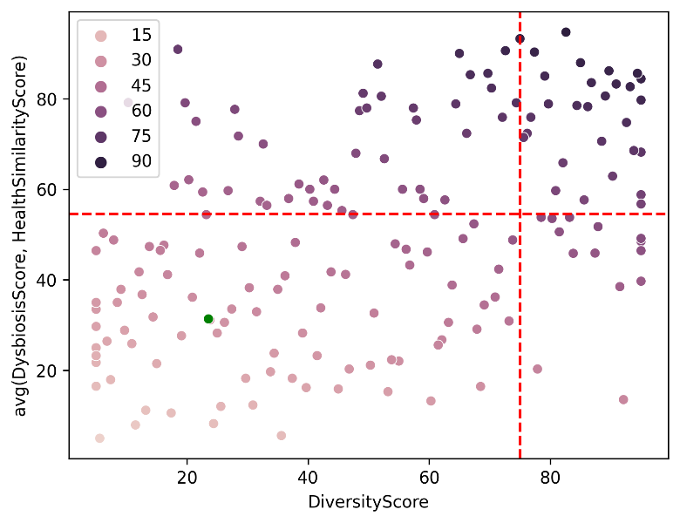

**<cat>**

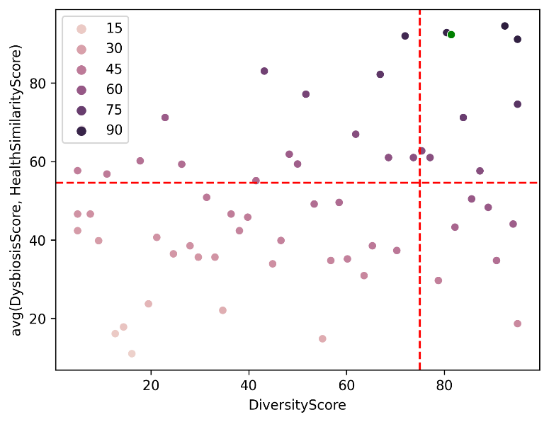

1. **유익균/유해균 abundance 계산**
   1. /input/dybiosis_microbiome_{self.species}.xlsx 파일의 유익균, 유해균 리스트를 기준으로 샘플의 유익균, 유해균 abundance[%] 값을 계산
   2. dog: 170마리, cat 59마리 데이터를 바탕으로 유익균, 유해균의 평균 abundance[%] 값을 계산